**FORMATO PARA EL DESARROLLO DE COMPONENTE FORMATIVO**

|  |  |
| --- | --- |
| PROGRAMA DE FORMACIÓN | Promotor en punto de ventas. |

|  |  |  |  |
| --- | --- | --- | --- |
| COMPETENCIA | 260101036 - Promover los productos en el punto de venta según plan promocional y acuerdo comercial. | RESULTADOS DE APRENDIZAJE | 260101036-03. Establecer los recursos necesarios para la promoción de productos en el punto de venta,  260101036-04. Con base en el plan de mercadeo.  Proponer ajustes a las acciones promocionales, teniendo en cuenta los resultados  Obtenidos en la medición. |

|  |  |
| --- | --- |
| NÚMERO DEL COMPONENTE FORMATIVO | 02 |
| NOMBRE DEL COMPONENTE FORMATIVO | Promoción y servicio al cliente en el punto de ventas. |
| BREVE DESCRIPCIÓN | Este componente formativo aborda la promoción y servicio al cliente en puntos de venta, destacando la importancia de medir la satisfacción del cliente, recolección de información, uso de CRM, y análisis de indicadores de ventas. Se enfoca en técnicas de observación y encuestas para evaluar campañas promocionales y mejorar la experiencia del consumidor, optimizando la fidelización y relación con el cliente. |
| PALABRAS CLAVE | Diagnóstico empresarial, Mercadeo, Mercado, Gestión de mercados. |

|  |  |
| --- | --- |
| ÁREA OCUPACIONAL | Servicios |
| IDIOMA | Español |

1. **TABLA DE CONTENIDOS:**

**Introducción**

1. La satisfacción del cliente y la medición de la campaña promocional

1.1 Satisfacción del Cliente

1.2 Medición de la campaña promocional

2. Recolección y registro de información

3. Indicadores de venta

4. La encuesta y la observación

4.1. Encuesta de satisfacción

4.2. La observación

5. Cálculo y análisis de resultados

6. La comunicación en el proceso de medición

6.1 Elementos de la comunicación

6.2 La comunicación oral

6.3 La comunicación escrita

7. Impacto del servicio al cliente en las ventas

7.1. El CRM como herramienta del servicio al cliente

7.2. Proceso de atención de quejas y reclamos

7.3. Manejo de la comunicación

7.4. Acciones de mejoramiento

1. **INTRODUCCIÓN**

Uno de los aspectos más relevantes para el marketing tiene que ver con la satisfacción del cliente, ya que, su manifestación de aceptación y beneplácito respalda el cumplimiento o sobrepaso de las expectativas que un producto o servicio ofrece; por el contrario, la no satisfacción de esas expectativas por parte del cliente, sin duda, ha de generar la perdida de confiabilidad, y muy probablemente, una mala referenciación frente a potenciales consumidores.

Una forma de conocer el grado de satisfacción del cliente es medir la repercusión de las acciones promocionales y determinar el impacto en el cliente, *shopper* o consumidor, que como se espera en cualquier campaña promocional, deberá ser positivo y reflejarse en el incremento de ventas.

Uno de los elementos a destacar cuando se hacen evaluaciones de los planes promocionales es la satisfacción del cliente, entendiendo que la insatisfacción genera quejas o reclamos ya sea sobre el producto como tal o del respaldo que se espera de la empresa. Los puntos de venta son el elemento de contacto directo entre el promotor y el cliente, convirtiéndose en el mediador que hace conocer a la empresa las insatisfacciones del consumidor, por tanto, el promotor debe contar con el conocimiento estratégico para actuar desde el punto de venta, recabando información requerida para el mejoramiento, e informando adecuadamente sobre las bondades del producto o servicio. Este desempeño está directamente relacionado con el servicio al cliente, teniendo claridad que su insatisfacción se convierte en un factor que repercute negativamente en las ventas, requiriéndose de un buen manejo y ajuste para revertir la situación con resultados efectivos

**VIDEO INTRODUCCIÓN**

1. **La satisfacción del cliente y la medición de la campaña promocional**

Medir la satisfacción del cliente es un elemento clave para el éxito de las actividades comerciales de una empresa y con la información que se recolecte hacer el análisis para realizar los ajustes a los que haya lugar. También es importante que las empresas puedan medir la repercusión de cada una de las acciones promocionales en las ventas y evaluar la relación costo – beneficio.

* 1. **Satisfacción del cliente**

Es necesario tener en cuenta que las necesidades humanas son las directas promotoras de la compra en el consumidor, y que éstas pueden generar insatisfacción cuando no son suplidas o satisfechas. Las necesidades en cada ser humano son diferentes y muy variadas, de acuerdo a los factores que condicionan su pensamiento y su estilo de vida; esto quiere decir que, adicional a las necesidades fisiológicas, se generan otras hacia el interior de cada consumidor; éstas tienen un componente motivacional de percepción y personalidad, que resulta altamente influenciado por la cultura del entorno social en que cada persona se mueve, y que los recursos que ésta requiere deben ser adaptados a esa necesidad. Las necesidades terminan convirtiéndose en deseos, que de acuerdo al estilo de vida implican en el consumidor un mayor o menor esfuerzo económico. Adicional a esto, la exigencia del cliente vas a allá de solo cubrir una necesidad, también espera obtener un valor agregado en el producto que lo haga sentir satisfecho.

De acuerdo con lo anterior, el éxito de un producto en el mercado se basa en la aceptación que tenga por parte del consumidor para cubrir una necesidad, cuando la persona compra un producto independientemente que se trate de una noche de hospedaje en un hotel o un lápiz labial, lo que está comprando es la satisfacción de una necesidad a través de ese producto, este nivel de satisfacción puede ser comparado con y por la competencia, lo que genera una responsabilidad competitiva.

**Figura 1.** *Necesidades humanas.*

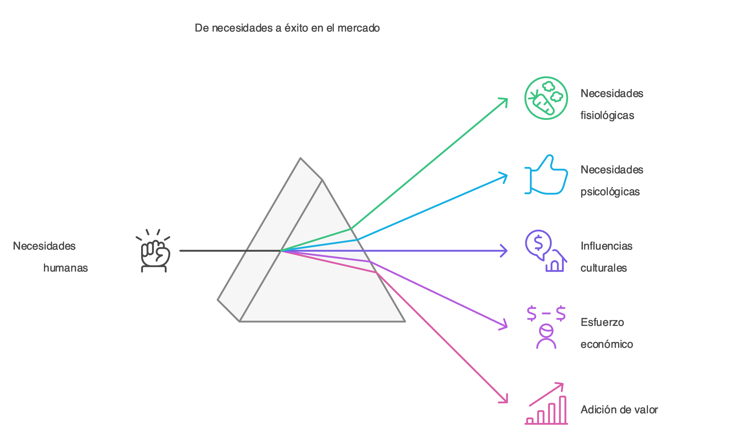

La satisfacción de la necesidad está directamente relacionada con la satisfacción del cliente, porque cuando el cliente se decide por un producto luego de evaluar alternativas, lo hace sobre el que le brinda mayor satisfacción, ya sea basado en variables de precio, calidad, comodidad o de otras, brindadas a través de acciones promocionales; éstas últimas son del tipo de repercusión que le interesa medir al empresario para conocer la efectividad se su campaña.

La promoción de ventas es presión de marketing que se realiza a través de la publicidad por un periodo de tiempo determinado para estimular en forma directa la compra por parte del consumidor. Las campañas promocionales tienen objetivos claros como son: incrementar la demanda, promover pruebas de producto entre nuevos usuarios, introducir nuevos productos al mercado o estimular al uso repetido del producto. Con base en estos objetivos es necesario conocer el grado de satisfacción del cliente, bien sea para hacer correcciones, o para tener los fundamentos para una nueva o próxima campaña promocional; igualmente, para evaluar el beneficio económico que recibe la empresa a través de las acciones promocionales.

* 1. **Medición de la campaña promocional**

Determinar la forma de hacer la evaluación de una campaña promocional no es fácil, porque se deben considerar efectos a corto y largo plazo, es decir, una campaña promocional no solo repercute en la venta, sino que también, tiene incidencia en la imagen del producto, el comportamiento futuro de cliente y el nivel de recordación del producto, entre otros.

En la evaluación o medición de una campaña promocional también es importante considerar a quien está dirigida, según Burnett (1996): “la promoción de ventas puede dirigirse a tres audiencias: Consumidores, Intermediarios o Revendedores y Fuerza de Ventas”. Para el presente caso, se desarrollará el tema de medición desde el primer tipo de audiencia que son los consumidores; entendiéndose como consumidor el usuario final, y analizando la repercusión de la campaña promocional en los punto de venta basado en el comportamiento de las ventas.

La medición se puede hacer antes, durante y después de la campaña promocional; realizar la medición antes de iniciar la campaña, busca asegurar que esté bien orientada y que el cliente la perciba de la forma que busca la empresa; realizarla durante el desarrollo de la campaña promocional permite hacer correcciones a las que haya lugar en el momento, y hacerla después de la campaña promocional permite medir la repercusión de la misma en varios contextos, aun cuando el interés principal, en este último caso, es medir las ventas y la participación en el mercado. No es menos importante evaluar factores relacionados con la comunicación y el comportamiento del cliente, quienes finalmente son los que influyen en la compra del consumidor.

Las técnicas disponibles para evaluar el grado en que la promoción de ventas afecta el comportamiento del consumidor, se basan en pruebas de mercado y estudios de seguimiento. Para medir la repercusión de las ventas, se usan los datos registrados tanto en el histórico de ventas como en el desarrollo de la campaña, y su análisis interpretativo se apoya en cálculos matemáticos.

1. **Recolección y registro de información**

El primer paso para medir una campaña promocional es recolectar y registrar la información necesaria. Esta tarea puede realizarse según requerimientos específicos y con apoyo tecnológico. En muchos casos, se utilizará la sistematización informática; en otros, se hará de forma manual y personalizada. Una vez recopilada, la información se almacenará en una base de datos para su posterior análisis y manipulación, de acuerdo con los objetivos de la medición.

Existen dos tipos de fuentes en la recolección de información: **primarias** y **secundarias**. Las fuentes primarias se obtienen directamente del cliente, quien proporciona los datos. Las fuentes secundarias provienen de registros o documentos existentes, como históricos de ventas, inventarios, rotación de mercancía y cifras de negociaciones, entre otros.

**Figura 2**. *Fuentes de información.*

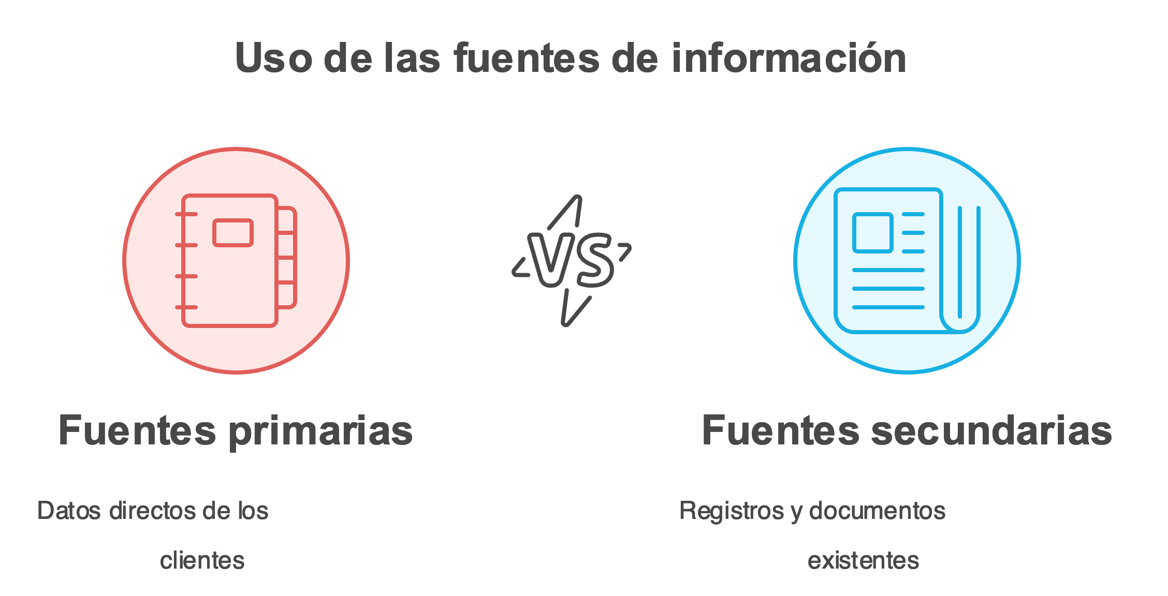

Definir cómo recolectar y registrar la información es fundamental para medir el impacto de las acciones promocionales y la satisfacción del cliente. En marketing, se utiliza un sistema computarizado conocido como **CRM** *(Customer Relationship Management)* para administrar la información del cliente. Este *software* contiene una base de datos sobre las preferencias del cliente, los productos que consume y la frecuencia de consumo, entre otros datos. Aunque representa una inversión significativa para las empresas, es muy útil para analizar el comportamiento del consumidor, la satisfacción del cliente y el impacto de las ofertas y campañas promocionales. Hay dos estrategias para alimentar esta base de datos: el cliente ingresa la información por sí mismo, o la empresa encuentra mecanismos para obtenerla e ingresarla.

Los CRM son manejados especialmente por los puntos de venta, que buscan mejorar la relación con el cliente y fidelizarlo. Utilizan incentivos para que el cliente acceda a la plataforma donde se encuentra el CRM (generalmente el sitio web de la empresa) y registre la información requerida. Cuando es la empresa quien ingresa la información, se basa en datos de facturación o en preguntas realizadas al consumidor en el momento del pago. El software de CRM incluyen una herramienta llamada ***Data Mining***, que consiste en obtener modelos de comportamiento de los clientes basándose en la información histórica almacenada. Esto permite obtener datos como:

* ¿Quién es el cliente?
* ¿Qué promociones se le ofrecieron?
* ¿Cómo reaccionó el cliente a estas promociones?
* Las transacciones que realizó con la empresa.

Esta información permite determinar qué promociones funcionan y cuáles no, facilitando así mejorar lo efectivo y eliminar lo ineficaz.

Los fabricantes también tienen un gran interés en medir el impacto de una campaña promocional, ya que de ello dependen futuras negociaciones con los puntos de venta y el incremento de sus ventas regulares. En general, necesitan saber cómo reaccionó el cliente ante el evento y el producto para continuar implementando sus estrategias de marketing. Para esta medición, se utilizan técnicas basadas en fuentes secundarias de información, que permiten calcular indicadores para realizar un análisis detallado y llegar a conclusiones claras sobre la satisfacción del cliente, su percepción del producto y la campaña realizada. Las técnicas más utilizadas son las encuestas de satisfacción y la observación.

1. **Indicadores de venta**

Los indicadores de ventas son usados en el proceso de medición o evaluación de las campañas promocionales, se aplican como herramienta para obtener cifras referenciales que permiten hacer un análisis del comportamiento de las ventas y del mercado, con el objetivo de que sus resultados sirvan para la toma de decisiones por parte de gerentes y directivos.

Un indicador es un cálculo que permite comparar dos o más datos y obtener una medida que nos da una referencia, en el caso de las ventas, se usa para el análisis y la medición de la repercusión de las acciones promocionales y, consecuentemente, la satisfacción del cliente. Es necesario establecer indicadores de venta que permitan cuantificar el incremento en el promedio de éstas; para la evaluación de resultados respecto de la inversión y los esfuerzos que implico la campaña promocional. Para el caso del punto de venta, se debe calcular las ventas del establecimiento durante la campaña y compararla con los datos históricos. También deberán aplicarse los indicadores de manera más general, es decir, no solo con las cifras de los resultados de la campaña promocional, sino también, considerando repercusiones en lapsos de tiempo más amplios como los anuales, con el fin de tener más argumentos para el análisis y la toma de decisiones por parte de los jefes o gerentes de mercadeo.

A continuación se relacionan algunos indicadores de ventas apropiados para obtener la información referida:

1. **Variación en las ventas:** consiste en determinar qué incremento o disminución hubo en las ventas en un periodo determinado respecto a otro periodo. La fórmula a aplicar seria:

(Ingresos por venta – Ingresos por venta periodo comparación / Ingresos por venta periodo comparación) * 100

Por ejemplo: Deseo medir la variación de las ventas respecto a las ventas mensuales del almacén con los siguientes datos:

Ventas durante el evento: $5.500.000

Ventas del mes anterior: $4.100.000

(5.500.000 – 4.100.000 / 4.100.000 ) * 100

= 34,14

Significa que hubo una variación en las ventas del 34%, quien analice el dato deberá considerar condiciones como el periodo de durabilidad del evento, evaluando si es un incremento favorable, si el porcentaje del incremento genera utilidades suficientes para compensar la inversión en el evento y muchas otras variables, de acuerdo a la información que desee deducir.

Esta fórmula tendrá variaciones de periodo de acuerdo a lo que desee medir, puede aplicar la fórmula para medir la variación de las ventas anuales, en cuyo caso utilizara el dato de las ventas del año actual vs. ventas del año anterior, y de igual manera, las ventas mensuales.

1. **Ventas por cliente:** con este indicador podemos determinar el promedio de ventas por cliente

Formula: Total de ventas/Total de Clientes

1. **Fidelidad de los clientes:** este indicador permite conocer el porcentaje de clientes que consumen el producto más de una vez en un periodo determinado.

Formula: (Número de Clientes que repiten/Número de clientes que compran) * 100

1. **Eficacia en ventas:** este indicador sirve para medir la el alcance del objetivo planteado, es decir, puede tomarse como un indicador para medir la eficacia del promotor o la repercusión del evento.

Formula: (Total de clientes que compraron/total de clientes atendidos) *100

Los indicadores no son fórmulas estándar o prediseñadas, estas fórmulas son creadas y manipuladas de acuerdo al interés del analista, lo realmente importante, es aplicar el cálculo matemático adecuado de acuerdo a la información que se desea obtener y saberla interpretar.

1. **La encuesta y la observación**

Dentro de las técnicas que buscan medir la satisfacción del cliente y el comportamiento del consumidor mencionamos la encuesta y la observación, cada una con una forma particular de desarrollo y aplicación:

* 1. **Encuesta de satisfacción:**

Esta técnica usa como herramienta formatos denominados cuestionarios diseñados por expertos, con un objetivo claro de información que debe suministrar el cliente. Es posible que al promotor de ventas se le asigne la aplicación de estos cuestionarios, mediante una breve entrevista al momento de contacto con el cliente; por tanto, es importante que conozca la herramienta.

Los aspectos más relevantes a considerar en la elaboración de un cuestionario son:

* Organización del formulario
* Título.
* Instrucciones.
* Identificación del formulario.
* Secciones o áreas específicas.
* Observaciones.
* Identificación del encuestador.
* Tipo de preguntas
* Cerradas: Solo permiten una respuesta concreta ya definida.
* Abiertas: Permite la libre expresión del encuestado.
* Mixtas: Se combinan el tipo de preguntas abiertas y cerradas.
* Redacción de las preguntas
* Terminología exacta. Evitar complejidad de las preguntas.

Los cuestionarios varían de acuerdo a quien los diseña y al propósito para el cual se crean, por tanto, para su aplicación, sobre todo es fundamental direccionar las preguntas de acuerdo con la intencionalidad del conocimiento a conseguir.

Un ejemplo de pregunta que podría ir incluida en el cuestionario con respuesta cerrada es:

1. ¿Cómo evalúa la calidad del producto?
   1. Excelente
   2. Buena
   3. Mala
   4. **La observación**

Es el registro visual de lo que ocurre en una situación real dentro del punto de venta al observar el comportamiento del consumidor. No es necesario abordarlo o preguntarle algo específico, por lo general, al usar esta técnica el observador se mantiene encubierto.

Como instrumento de aplicación se utiliza una lista de chequeo, en donde se va registrando si el cliente realizo o no una acción. Otra forma de registrar información observada, es a través de los informes que entregan los promotores de venta o las personas que tienen contacto directo con el cliente, en algunos casos estos informes estarán organizados de acuerdo a las pautas suministradas por los gerentes de mercadeo, de los directivos o de jefes. Se realizan en formatos preestablecidos, pueden contener los comentarios u observaciones que el cliente quiere hacer llegar a través del promotor.

Las ventajas de usar la técnica de observación es que permite obtener información importante a través de comportamientos espontáneos, de la tendencia sobre la selección de un producto, o la información que las personas no pueden o no quieren brindar por algún motivo. Entre las desventajas de utilizar esta técnica, se encuentra el hecho de no poder determinar emociones, actitudes o motivaciones que llevan a un consumidor a realizar un acto. Esta técnica es más usada cuando lo que se desea saber del cliente es su comportamiento, y no su grado de satisfacción respecto a un producto.

1. **Cálculo y análisis de resultados**

Es una tarea que compete a los expertos en marketing, a directivos, jefes de mercadeo y gerentes. Se realiza con ayuda de la tecnología informática, en donde los software son muy útiles para la realización de estas operaciones, tal y como ocurre con la Administración Basada en la Relación con los Clientes o CRM, quien se encarga de efectuar estos cálculos y brindar de forma directa e inmediata los resultados.

Los cálculos matemáticos requieren de conocimiento acerca de la aplicación de fórmulas y de la realización de la operación, como en el caso de los Indicadores de venta.

Una vez realizado el cálculo se procede al análisis del resultado, éste estará sujeto a variables propias del interés de quien está haciendo la medición. Para realizar un buen análisis es fundamental comprender el concepto de lo que se está calculando, y de saber interpretar correctamente las cifras, de lo contrario, podrían causar grandes estragos en la toma de decisiones, y sin duda, en la gestión del proceso a implementar.

Para explicarlo se retomará el ejemplo que se trató en los indicadores de ventas sobre la variación de las ventas:

Ventas durante el evento: $5.500.000

Ventas del mes anterior: $4.100.000

Variación en las ventas= (Ingresos por venta – Ingresos por venta periodo comparación/Ingresos por venta periodo comparación) * 100

= (5.500.000 – 4.100.000 / 4.100.000 ) * 100

= 34,14

La respuesta es 34, 14%, pero: ¿eso es bueno o es malo?

Para explicarlo brevemente lo primero que se debe tener en cuenta es qué significa esa variación de ventas, y en este caso, es el incremento sucedido durante la campaña promocional. Para determinar si es bueno o malo, deberá considerarse el objetivo trazado por el creador de la campaña promocional, que si fuese, por ejemplo, un incremento de las ventas en un 50% entonces el resultado no es bueno, dado que no se cumplió la meta. Ese mismo resultado podría no ser malo, si junto con otros cálculos se puede establecer que en ese 34,4% adicional de ventas, se recuperó la inversión y se obtuvo ganancias. En el informe de análisis que se obtiene, es posible especificar nuevas consideraciones al comparar con otros datos, de donde se concluyen especificaciones de aplicación ampliada.

Cuando los cálculos se realizan para consolidar datos, se debe hacer un procedimiento para el cómputo de resultados desde su forma básica. Para el ejercicio se supondrá una pregunta de un cuestionario y el total de respuestas dadas por los entrevistados o encuestados.

**Pregunta: ¿Volvería a comprar el producto?**

Total de encuestados: 80

Respuesta: Si…… 51 personas. No…… 29 personas

Se aplica una regla de 3 para conocer el porcentaje de personas que volverían a comprar el producto: ¿Si 80 es 100% que porcentaje es 51 personas?

80………………100%

51………………. ?

= 51*100/80

= 63, 75%

¿Es bueno o malo? De igual manera, al ser éste un cálculo matemático con un resultado debe interpretarse de acuerdo a las variables de los datos, en este caso el 63,75% de los encuestados estarían dispuestos a volver a comprar el producto, esto puede ser bueno o malo, en la medida que cumpla las expectativas de la empresa. Depende del analista obtener las conclusiones adecuadas y presentarlas en un informe

1. **La comunicación en el proceso de medición**

La comunicación en la labor del promotor de ventas juega un papel importante, como consecuencia, también lo es, dentro del proceso de medición y evaluación de las campañas promocionales, especialmente, cuando se realizan las entrevistas o se presentan los informes. Existen dos tipos de comunicación: oral y escrita. En cada uno de estos tipos de comunicación, hay consideraciones especiales a tener en cuenta, con el fin de que el promotor de ventas pueda realizar su tarea con claridad orientadora hacia el logro del propósito previsto.

**6.1 Elementos de la comunicación**

Se pueden identificar 3 elementos principales: El emisor, el mensaje, el receptor

* Emisor: es la persona que transmite el mensaje.
* Mensaje: la información que trasmite el emisor.
* Receptor: persona que recibe el mensaje.

Se debe considerar que en ciertas situaciones el promotor asume el papel de emisor, y en otros casos el de receptor. Cuando se está en el papel de emisor, debe suministrar un mensaje claro, y cuando se está en el papel del receptor debe escuchar al emisor con el fin de comprender lo que dice.

**6.2 La comunicación oral**

La **comunicación oral** es el intercambio de información que se establece entre dos o más personas mediante el uso de la voz. No se limita únicamente a las palabras que se pronuncian, sino que también incluye la **expresión corporal**, conocida como **comunicación no verbal**. Esta se basa en los movimientos y gestos que realizamos con el cuerpo mientras hablamos, como las expresiones faciales, la postura, los ademanes y el contacto visual. Estos elementos no verbales complementan y enriquecen el mensaje verbal, ayudando a transmitir emociones y actitudes que pueden influir en la interpretación del receptor.

Para un promotor de ventas, la comunicación oral es una habilidad esencial que debe estar altamente desarrollada, ya que es la base de su trabajo diario. Este profesional debe ser capaz de presentar productos o servicios de manera convincente, responder preguntas, manejar objeciones y cerrar ventas. Una comunicación eficaz le permite establecer una conexión con el cliente, generar confianza y persuadirlo de los beneficios de lo que ofrece.

Para mejorar y mantener una comunicación oral efectiva, se sugieren las siguientes recomendaciones:

1. **Vocalizar muy bien las palabras**: es fundamental articular claramente cada palabra para asegurar que el mensaje sea entendido correctamente. Una buena vocalización evita malentendidos y demuestra profesionalismo. Practicar ejercicios de dicción y pronunciación puede ayudar a mejorar este aspecto.
2. **Usar un tono de voz adecuado de dcuerdo a la situación**: el tono de voz debe adaptarse al contexto y al interlocutor. Por ejemplo, un tono amable y entusiasta puede ser más efectivo en situaciones de venta, mientras que un tono más serio y calmado puede ser apropiado al abordar temas delicados. Además, variar el tono y la entonación mantiene el interés del oyente y enfatiza puntos clave.
3. **Ser claro y preciso en el mensaje que se entrega**: es importante organizar las ideas antes de comunicarlas, utilizando un lenguaje sencillo y evitando tecnicismos innecesarios. Ser conciso y directo facilita la comprensión y retención del mensaje por parte del receptor. También es útil resumir los puntos principales y verificar si el interlocutor ha comprendido.
4. **Escuchar con atención cuando le estén hablando**: la comunicación es un proceso bidireccional. Escuchar activamente al interlocutor permite responder adecuadamente a sus necesidades y preocupaciones. Mostrar interés, mantener contacto visual y evitar interrupciones son señales de respeto que fortalecen la relación con el cliente.

Desarrollar y perfeccionar la **expresión oral** requiere práctica y autoconocimiento. A continuación, se presentan algunas técnicas útiles:

1. **Hablar frente a un espejo y revisar la expresión corporal**: practicar discursos o conversaciones frente a un espejo permite observar la postura, los gestos y las expresiones faciales. Esta autoevaluación ayuda a identificar hábitos no verbales que podrían distraer o transmitir mensajes no deseados. Ajustar la comunicación no verbal para que sea coherente con el mensaje verbal mejora la efectividad de la comunicación.
2. **Grabar un audio mientras se está hablando y luego escucharlo**: registrar la propia voz en una conversación simulada o presentación permite evaluar aspectos como el ritmo, la entonación, el volumen y la claridad del discurso. Al escucharse, se pueden identificar áreas de mejora, como muletillas, pausas innecesarias o problemas de pronunciación, y trabajar en corregirlas.
3. **Pedir el concepto de otras personas respecto a lo que podría mejorar en la comunicación oral**: solicitar *feedback* de colegas, amigos o mentores proporciona perspectivas externas valiosas. Otros pueden detectar aspectos que uno mismo pasa por alto y ofrecer sugerencias constructivas. Esta retroalimentación puede abarcar tanto el contenido del mensaje como la forma de presentarlo y la interacción con el receptor.

**6.3 La comunicación escrita**

A diferencia en la comunicación oral, en esta no se presenta un contacto directo con el receptor, ni tampoco una respuesta inmediata; de hecho, en muchos casos no hay respuesta. Este tipo de comunicación requiere del uso de las palabras adecuadas, de buena ortografía y correcto uso de los signos de puntuación, ya que una equivocación en uno de estos aspectos podría cambiar totalmente el sentido de lo que se quiso decir. Este tipo de comunicación es difícil puesto que no permiten transmitir el tono de voz ni acompañarse de la expresión corporal, que sin duda, contribuye a que el mensaje sea más claro.

La comunicación escrita es muy importante para el promotor de ventas puesto que debe entregar informes, llenar formatos o planillas y realizar otras actividades que implican escritura, algunas recomendaciones para mejorar la comunicación escrita son:

* Leer artículos o libros constantemente, esto le permite asociar el uso de los signos de puntuación y la ortografía de las palabras.
* Proveerse de vocabulario adicionando palabras sencillas que no se tienen en el vocabulario que regularmente se usa.
* Pedir a una persona que sepa leer bien, que lea un escrito elaborado y corroborar si se entiende lo que quiso decir.

1. **Impacto del servicio al cliente en las ventas**

El servicio al cliente es un elemento fundamental en las teorías administrativas modernas y juega un papel crucial en el éxito de las empresas. Su importancia radica en su impacto directo en las ventas y en su capacidad para diferenciar a una empresa de sus competidores en un mercado altamente competitivo. El servicio al cliente se entiende como el conjunto de actividades que se llevan a cabo antes, durante y después de la venta, convirtiéndose en un valor agregado que la empresa ofrece al cliente, independientemente de si realiza o no una compra.

Este servicio representa el compromiso de las empresas de respaldar al cliente más allá de una simple garantía de reparación por un tiempo determinado. Es una promesa de atención y apoyo continuo que busca satisfacer las necesidades y expectativas del cliente en todo momento.

En su libro *"Un paso adelante"*, Vallejo López y Sánchez Paredes (2011) hacen referencia a una investigación realizada por el ***Technical Assistance Research Program (TARP)***. Este estudio consultó a 400 corporaciones en Estados Unidos, Japón y Europa para determinar las razones por las cuales los clientes no regresan a una empresa. Los resultados fueron los siguientes:

* Porque fallecen: 1%
* Porque se mudan de sitio: 3%
* Porque desarrollan nuevas amistades: 5%
* Por razones de competitividad: 9%
* Por insatisfacción con el producto: 14%
* Porque los empleados tuvieron una actitud de indiferencia hacia el cliente: 68%

Estos resultados son reveladores. Aunque factores como la muerte, mudanzas, nuevas relaciones y competencia influyen en la pérdida de clientes, la razón más significativa (68%) es la actitud de indiferencia de los empleados hacia el cliente. Esto indica que la experiencia del cliente con el personal de la empresa es el factor más crítico en su decisión de no regresar.

Las conclusiones del estudio enfatizan la importancia del servicio al cliente en la retención de clientes. Las empresas reconocen que es más costoso atraer nuevos clientes que conservar a los existentes. Por lo tanto, mientras que es beneficioso seguir captando nuevos clientes, es esencial mantener satisfechos a los actuales.

Figura 3. *Como cultivar a los clientes.*

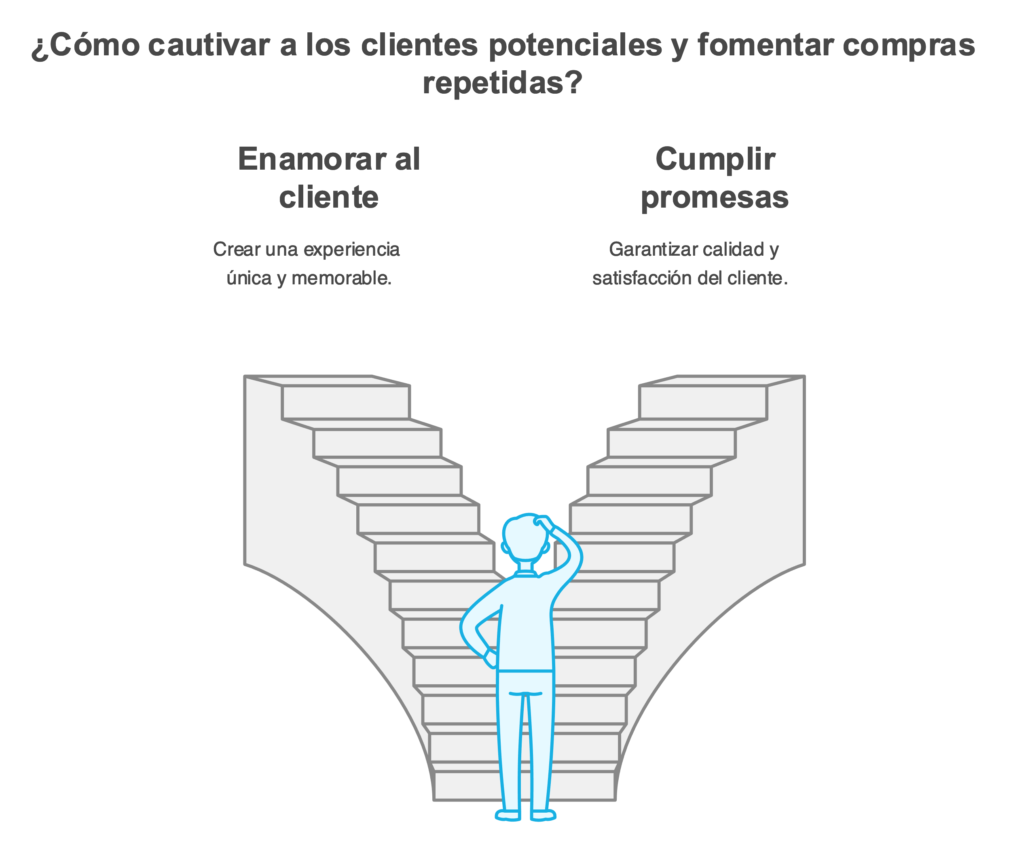

El plan de marketing, especialmente las actividades de publicidad y promoción, está diseñado para atraer nuevos clientes. Sin embargo, es responsabilidad del promotor de ventas cautivar a estos clientes potenciales y enamorarlos del producto o servicio para fomentar compras repetidas. La empresa, a su vez, debe cumplir sus promesas de calidad y satisfacer las expectativas del cliente para mantener su lealtad.

Vallejo López y Sánchez Paredes (2011) resumen esta idea con una frase que destaca la relevancia del servicio al cliente:

**"El servicio al cliente no solo es determinante en la decisión de compra, sino que genera credibilidad en la calidad de los bienes que ofrece la compañía."**

Esta afirmación subraya que un buen servicio al cliente no solo influye en la decisión inicial de compra, sino que también construye una reputación positiva y confianza en la marca.

La relación entre el servicio al cliente y las ventas es directa y significativa. Un excelente servicio al cliente puede ser el factor decisivo que incline a un cliente a elegir una empresa sobre otra. Sin embargo, mejorar el servicio al cliente no es una tarea sencilla y requiere que las empresas centren sus esfuerzos en este aspecto, implementando programas que involucren a toda la organización.

Crear un **departamento de servicio al cliente** dedicado es un paso importante para dirigir y gestionar las iniciativas en este ámbito. Este departamento puede establecer políticas claras, procedimientos y estándares que aseguren una atención al cliente de alta calidad en todos los puntos de contacto.

En el **punto de venta**, el promotor se convierte en el principal representante de la empresa para conocer y satisfacer las expectativas del cliente. Su interacción directa con los clientes le permite recopilar información valiosa que puede utilizarse para mejorar productos, servicios y estrategias de marketing. Esta información se obtiene de diversas formas:

* **Observaciones directas**: el promotor puede notar las reacciones y comportamientos de los clientes frente a los productos.
* **Comentarios espontáneos**: los clientes a menudo expresan de manera natural lo que quieren o esperan del producto.
* **Quejas y reclamos**: las críticas constructivas son oportunidades para mejorar y satisfacer mejor las necesidades del cliente.

No siempre se requiere una encuesta de satisfacción formal para obtener esta información. Es esencial que las empresas establezcan mecanismos para que los promotores puedan transmitir esta retroalimentación a los gerentes de servicio al cliente y otros responsables de la toma de decisiones.

Para aprovechar al máximo la información recopilada y mejorar el servicio al cliente, las empresas deben:

1. **Crear políticas empresariales claras**: definir cómo se manejarán los reclamos, sugerencias y comentarios de los clientes. Esto incluye establecer tiempos de respuesta y procedimientos específicos.
2. **Desarrollar manuales de procedimiento vigentes**: proporcionar a los empleados guías actualizadas sobre las mejores prácticas en servicio al cliente y cómo abordar diversas situaciones.
3. **Implementar medios para registrar la información**: utilizar sistemas de gestión de relaciones con el cliente (CRM) u otras herramientas que permitan registrar, analizar y dar seguimiento a la retroalimentación del cliente.
4. **Capacitar al personal**: ofrecer formación continua a los empleados para mejorar sus habilidades de comunicación, empatía y resolución de problemas.
5. **Fomentar una cultura centrada en el cliente**: promover valores y prácticas que pongan al cliente en el centro de todas las decisiones y acciones de la empresa.
   1. **El CRM como herramienta del servicio al cliente**

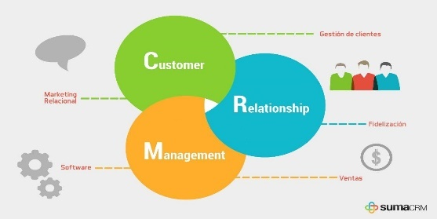El CRM (*Customer Relationship Management*) es un modelo de gestión de marketing, creado para administrar la relación con el cliente a través de un software denominado de la misma forma, tiene como objetivo recolectar datos e información del cliente y caracterizarlo, conociendo sus gustos, preferencias, tendencias y hasta las insatisfacciones; de esta forma la empresa puede adelantarse y adaptar el producto a sus necesidades; igualmente, puede añadir valor agregado a la oferta tomando ventaja sobre la competencia.

El promotor de ventas puede jugar varios papeles dentro del punto de venta: degustador, impulsador, demostrador o representante – vendedor. De acuerdo con esto, podrá usar y direccionar a los clientes al uso de esta herramienta, que generalmente esta publicada en la web de la empresa para consignar la información que se va obteniendo. En los casos donde el promotor está encargado del contacto inicial, el cual incluye desde el saludo al cliente al ingresar al punto de ventas hasta el cierre de la venta y el seguimiento de la misma, deberá ir registrando sistemáticamente toda la información que obtenga del cliente en el CRM, y usarla cada vez que lo atienda, mediante la realimentación de información sobre sus gustos y preferencias y de todos aquellos datos que le van a permiten realizar una nueva venta.

* 1. **Proceso de atención de quejas y reclamos**

Para las empresas el manejo apropiado y oportuno de las quejas y reclamos les representa el mejoramiento de la calidad del servicio y del producto. Es un tema relevante que tiene un proceso y un mecanismo de respuesta.

Los promotores de ventas deben estar preparados para reconocer las acciones más simples que puede tener un cliente por motivo de queja, esto incluye el conocimiento sobre normatividad de protección al consumidor y sus entidades de control. Éstas hacen valer sus derechos; de no estar atentos a sus requerimientos y brindar las soluciones pertinentes puede traer consecuencias como: restricción de la venta del producto, exigencia del cambio de publicidad y acciones legales, entre otras. De otro lado, el promotor también debe saber que a las empresas les interesa tener un excelente servicio al cliente con el fin de mantenerlo satisfecho y evitar futuras quejas, porque finalmente repercutirá en sus ventas.

Una queja es una notificación o comunicación que recibe la empresa, puede ser en forma escrita o verbal donde se manifiesta alguna inconformidad acerca del producto, sus efectos, presentación, calidad o uso. Aunque las quejas se pueden recibir a través de muchos medios, se enfatiza aquellas de tipo oral que recibe el promotor de ventas. En el proceso de recepción de quejas define el manejo por parte del promotor, y hasta dónde está autorizado para actuar. En muchos casos las quejas deben ser recepcionadas y reportadas a una instancia superior en la empresa. Cuando se cuenta con formatos para recepcionar y reportar la queja, se pide información básica como el nombre del consumidor, los datos de contacto, el nombre del producto, el relato de la queja y el nombre de quien recibe la queja. También puede incluir espacios o casillas de verificación para determinar el tipo de queja (técnica, físicas, fallas) y el tratamiento que se dio a la queja (reembolso, reposición, etc).

Figura 4. *Manejo de quejas.*

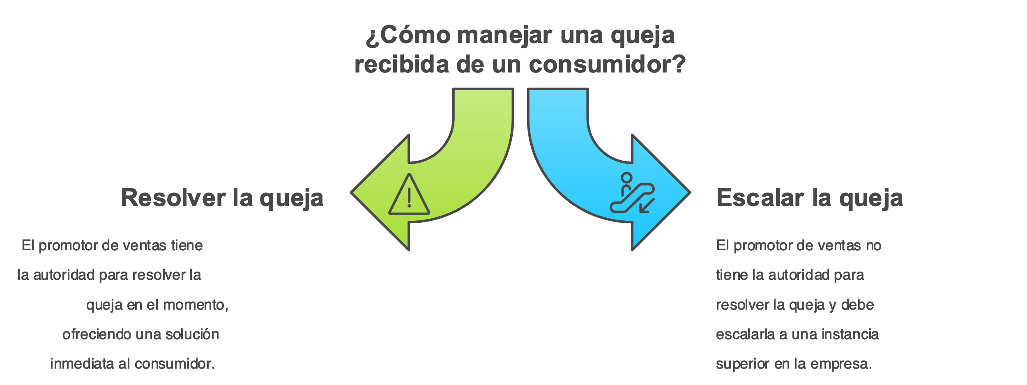

Las quejas pueden presentarse para productos, bienes o servicios. En el caso del producto las quejas por calidad pueden ser:

* **Técnicas:** relacionadas con la fabricación y terminado del producto
* **Físicas:** relacionadas con las características del producto; olor, color, textura, llenado, etc.
* **Fallas:** en el funcionamiento del producto

Los clientes buscan una compensación a raíz de su queja o reclamo porque sienten que la empresa les falló en alguna manera. El tipo de solicitudes que se pueden tener por parte del cliente son:

* **Reembolso:** el cliente no se siente satisfecho con el producto y desea que su dinero le sea devuelto.
* **Precedentes para el personal:** cuando el cliente se siente mal atendido o maltratado en la atención suele llevar la queja o reclamo a la empresa buscando una sanción para el empleado que lo atendió.
* **Reparación:** aun cuando significan un costo para el proveedor del producto, este deberá evaluar la situación y dar respuesta al cliente procurando guardar la imagen de la empresa y la pérdida del cliente.
* **Reposición:** en estos casos los proveedores realizan un análisis del costo que significa recibir el producto y sustituirlo vs el costo de no satisfacer el cliente

De acuerdo a esto, las empresas que administran con orientación hacia el servicio al cliente, tienen establecidos protocolos y ayudas que permiten atender cada caso, dándole solución y evitar que el cliente tenga que acudir a otras instancias. Sin embargo, el interés principal en la atención al cliente es hacerle sentir satisfecho y mantenerlo fiel al producto o la marca.

Lo más importante en una queja es “escuchar”. Se deben conocer los detalles y el punto de vista del cliente, tenga o no tenga la razón. Una atención amable e interesada puede hacer más fácil la situación con el cliente.

Algunas de las técnicas para cada etapa en el proceso de servicio al cliente son:

Tabla 1. *Técnicas por etapas en las fases del servicio al cliente.*

|  |  |
| --- | --- |
| **Etapa** | **Técnica** |
| 1. Ningún interés 2. Interés casual 3. Interés motivado 4. Comparación de posibilidades 5. Selección del proveedor 6. Decisión de compra 7. Dudas posteriores a la compra | Captar atención (1 y 2)  Preparación a través de las preguntas y presentación del objeto de la venta. (3)  Manejo de objeciones (4)  Mensajes de beneficio e intento de cierre (5)  Cierre (6)  Refuerzo de los mensajes de beneficio (7) |

Cualquier variación de este proceso entre cliente y vendedor genera una queja o un reclamo, ya sea con causa justificada, o que el cliente percibió de otra manera lo que quería o deseaba y el producto no cumplió sus expectativas porque en ese momento la necesidad del cliente es otra; hay que detectarla y satisfacerla dándole solución, la técnica más adecuada sería entonces la “preparación a través de las preguntas”, sin olvidar el paso inicial que fue “escuchar” hasta lograr entender la queja del cliente y asegurar la solución, que incluso, podría ser una nueva venta y en ese caso se repetirían los pasos 4 al 7.

En las teorías de servicio al cliente se conocen unas reglas generales para el manejo de quejas y reclamos:

* Escuchar atentamente al cliente y no interrumpir la explicación de su problema.
* Conduélase. Tener una actitud comprensiva dándole la razón (aún cuando no la tenga)
* Mantener la calma Independientemente del tono en el que clientes este haciendo el reclamo.
* Ponerse del lado del cliente no en contra de él.
* Establecer y asegurarse de comprender la razón del reclamo.
* Responder al cliente utilizando las mismas palabras que el usó, para explicar la situación o conflicto.
* Actuar para resolver el problema.
* Consignar la información en los medios que la empresa disponga.
* Reportar al jefe inmediato y si es el caso pedir su presencia.
* Llevar al cliente a una zona calmada y evitar que la queja se convierta en escándalo.
  1. **Manejo de la comunicación**

Se describe la comunicación como el proceso de transmitir y recibir mensajes, ésta tiene unos elementos mínimos: el emisor, el mensaje y el receptor. En el proceso de servicio al cliente sigue siendo muy importante el tema de la comunicación, considerando que es el medio a través del cual se reciben y procesan las quejas y reclamos. Es necesario tener en cuenta que la comunicación no sólo se hace a través de palabras o en forma escrita, también las señales pueden dar ideas incluso antes de pronunciar la primera palabra, esto ha sido denominado comunicación no verbal, y se incluye en la categoría de comunicación oral, dado que puede darse a través de sonrisas, un gesto o sonido, entre otras. Para tener una buena comunicación deben reconocerse todas las señales disponibles.

Figura 5. *El proceso de la comunicación.*

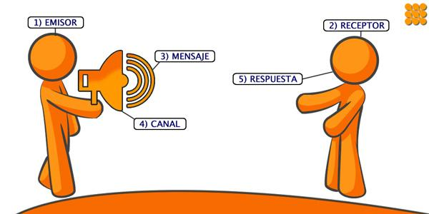

Al ser el promotor la persona que tiene contacto directo con el cliente, debe aprender a comunicarse con él, tener la capacidad de mirarlo a los ojos, hablar fuerte y claro, sin temor de dirigirse a él, pero en una forma muy amable y respetuosa.

Como ya se mencionó, escuchar en el proceso de atención de quejas y reclamos es muy importante y recomendación principal cuando se está en el papel de receptor, por tanto, el promotor de ventas debe entrenarse para escuchar, pues para escuchar efectivamente se requiere una práctica que permite identificar las palabras y sonidos relevantes e ignorar los irrelevantes. Una técnica muy común que permite mejorar la capacidad de escucha, es seleccionar un audio de un tema preferiblemente que no sea de su interés y luego resumir en forma precisa lo que escuchó; otra técnica, es dialogar con personas que le cuenten alguna historia y corroborar lo que entendió preguntándole al emisor, una última técnica se basa en la aplicación de una lista de chequeo, donde responda sí o no, se corrijan los no y que incluya ítem como:

* ¿Estoy relajado mientras el cliente me está hablando?
* ¿Tengo confianza en que puedo resolver cualquier problema?
* ¿Me interesa la necesidad y problemas del cliente?
* ¿Conozco el funcionamiento del servicio al cliente de mi empresa?

Aunque la recomendación sobre tratar de escuchar atentamente y no interrumpir al cliente o a quien hace el reclamo, no significa que no se pueda ayudar al cliente con preguntas en el momento oportuno que permitan identificar su necesidad. Katz (1991) determina que existen 5 tipos de preguntas:

* **Neutral cerrada:** genera la respuesta monosilábica. Si o no. Puede dar información pero no estimula a seguir conversando.
* **Neutral abierta:** la pregunta de este tipo usualmente comienzan con ¿Qué?, ¿Por qué? o ¿Cómo? e invita a la persona interrogada a hablar del tema en términos de sus propias prioridades.
* **Neutral dirigida:** las preguntas neutrales dirigidas suelen comenzar con las palabras ¿Cuándo? ¿Dónde? o ¿Quién? Por tanto, exigen una respuesta más directa o precisa.
* **Cargada con signo negativo:** esta pregunta define en gran medida la respuesta. La preguntas cargadas con signo negativo suele comenzar con “usted no hace……”, “usted no….”
* **Cargada con signo positivo:** hacen cumplidos exagerados con el propósito de guiar la respuesta por un camino favorable

Entrenarse en el uso de este tipo de preguntas le permitirá un mejor desempeño en la atención al cliente, cada uno de los tipos de preguntas tiene un propósito en la comunicación, y son de gran ayuda cuando se trata de detectar la necesidad del cliente o de comprender la razón de su reclamo. Una pregunta cerrada le permite definir algo que desea saber en forma precisa, y una pregunta cargada con signo negativo busca reafirmar una posición, por ejemplo: ¿usted no compraría un artículo de baja calidad, verdad?

La combinación de las dos técnicas: escuchar y preguntar, pueden ser muy efectivas para prestar un excelente servicio al cliente, con el fin de atender una queja o reclamo y orientar hacia la solución.

* 1. **Acciones de mejoramiento**

Las acciones de mejoramiento en las actividades de promoción deben estar relacionadas con el servicio al cliente, dado que, a través de este, se logran establecer nuevas necesidades del consumidor que se presentan como quejas o reclamos por algún tipo de insatisfacción, éstas permiten ajustar tanto el producto como las campañas promocionales, de acuerdo a dichas necesidades.

Si el marketing se dedica a facilitar el intercambio de productos y servicios, las quejas son una herramienta fundamental para adaptar la propuesta de servicio de una empresa a las expectativas del cliente. Las quejas son un beneficio para la empresa pues le permite conocer en qué está fallando y qué espera el cliente, además, un cliente que se queja es un cliente que le interesa buscar solución porque desea seguir comprando, de lo contrario, simplemente deja de comprar, así que, una solución con la cual quede satisfecho garantiza la permanencia del cliente, mostrando que lo ocurrido fue una situación circunstancial.

Figura 6. *Fidelización del cliente.*

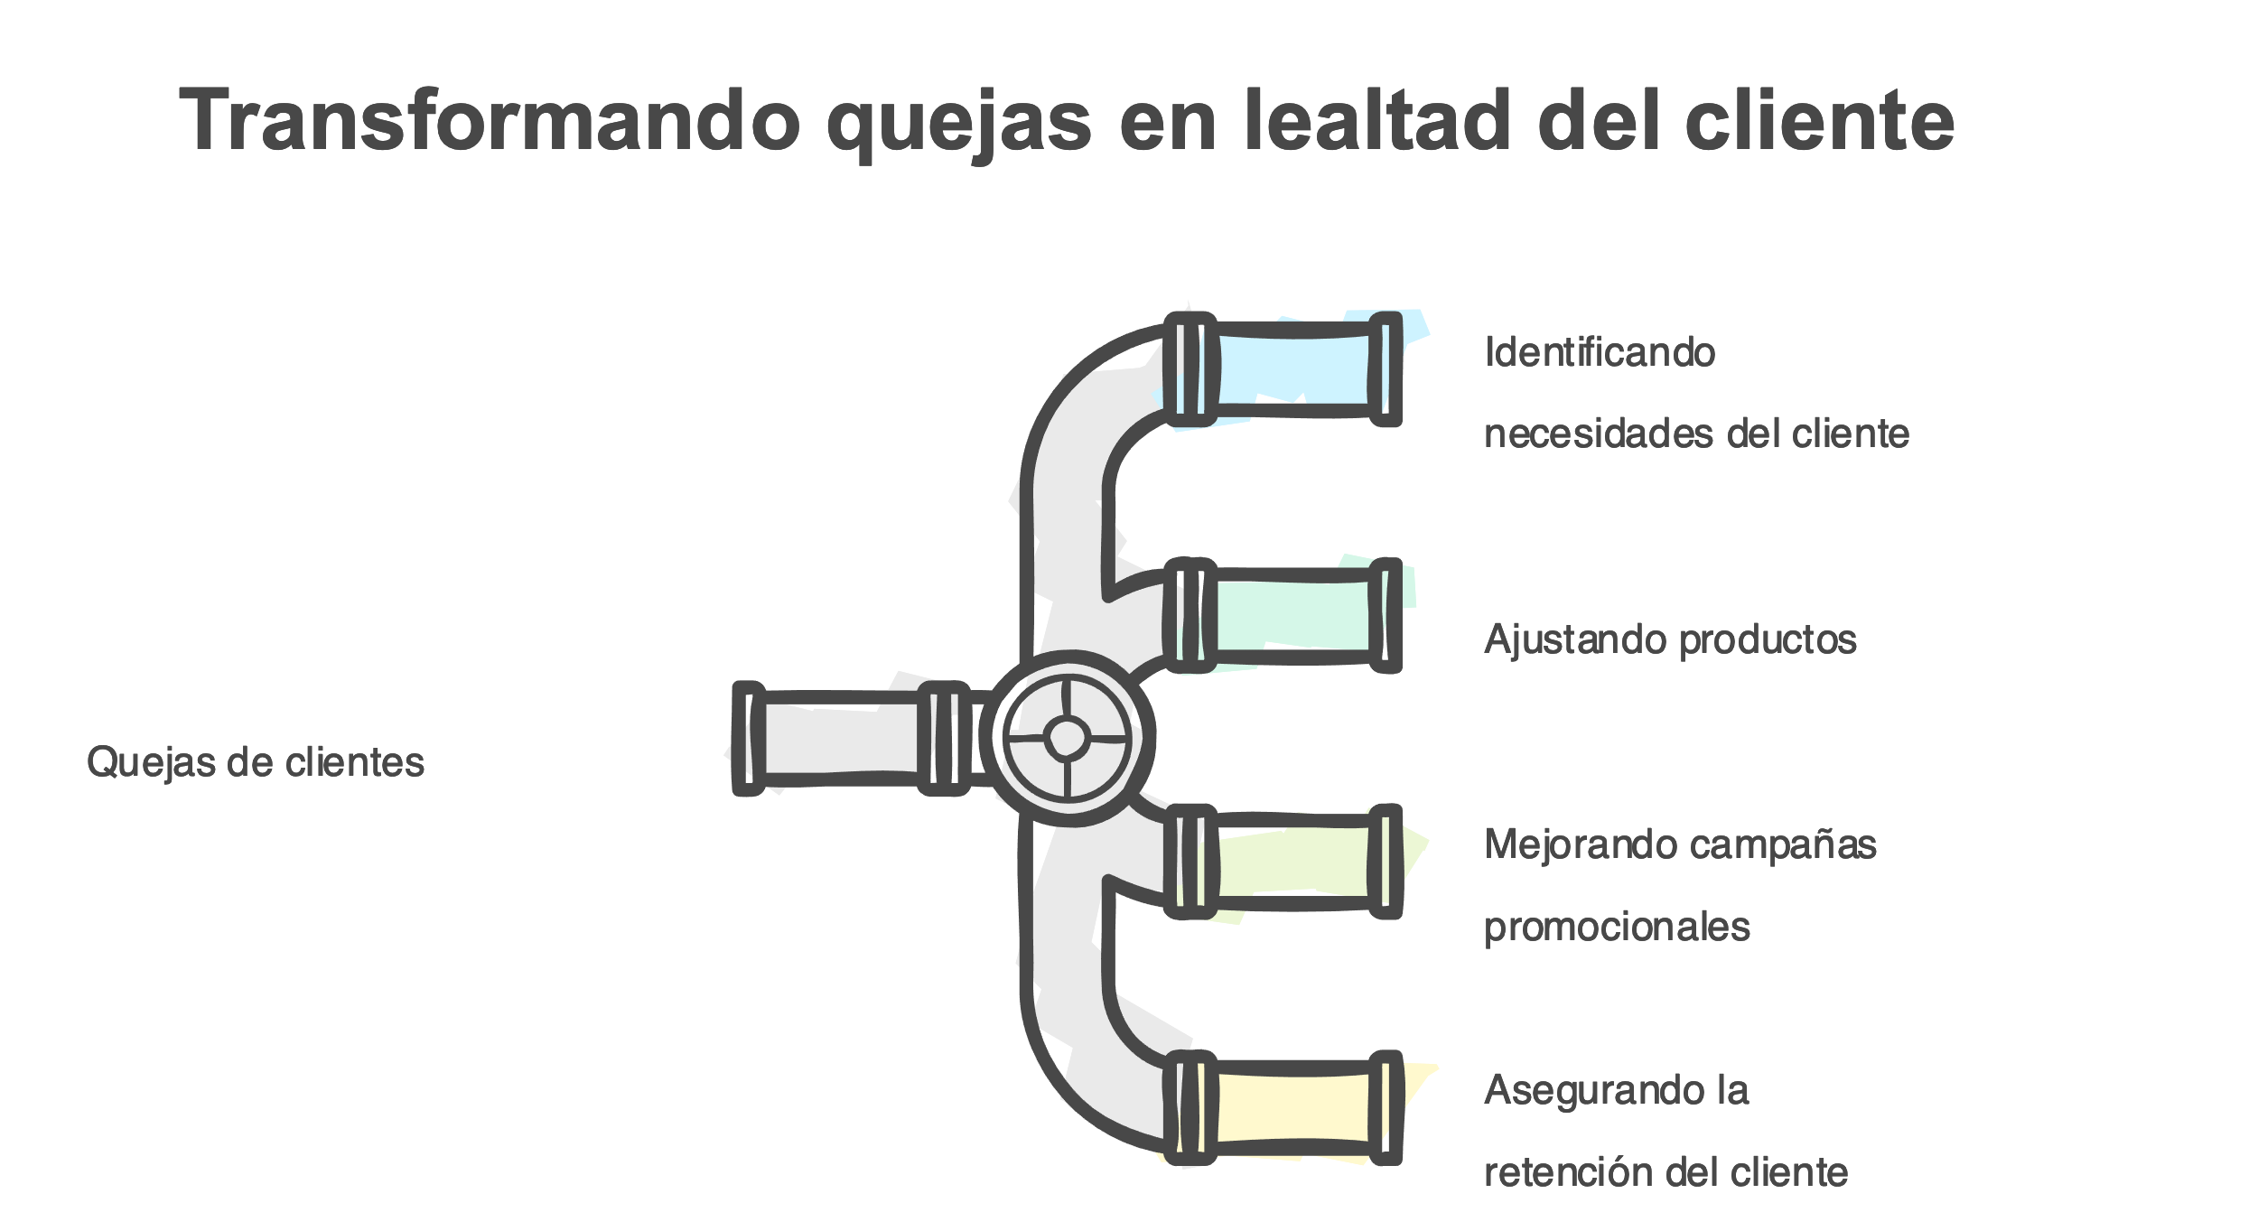

Un tema que surge a raíz de la necesidad de mejorar el sistema de servicio al cliente, es el **“Marketing relacional”** que busca fortalecer las relaciones con el cliente y comprometer a toda la organización hacia el mercado, buscando un equilibrio entre los objetivos de la empresa y los clientes. Sobre el tema de fidelización de clientes y marketing relacional se precisan algunas definiciones:

“Proceso social y directivo de establecer y cultivar relaciones con los clientes, creando vínculos con beneficios para cada una de las partes, incluyendo a vendedores, distribuidores y a cada uno de los interlocutores fundamentales para el mantenimiento y explotación de la relación” Mencionado por Zapata Alarcón (2006).

“Las diferentes acciones o iniciativas desarrolladas por una empresa hacia sus diferentes públicos, dirigidos a conseguir su satisfacción en el tiempo, mediante la oferta de servicios y productos ajustados a sus necesidades y expectativas, con el objeto de garantizar un clima de confianza, aceptación y aportación de ventajas competitivas que impida la fuga hacia otros competidores” Mencionado por Zapata Alarcón (2006).

Bajo este concepto se pueden realizar implementaciones de servicio al cliente que buscan la retención de los mismos, el mejoramiento de la relación cliente – empresa y la fidelización. En muchos casos el sistema de quejas y sugerencias no funciona porque las empresas no tienen en realidad la orientación de administrar en un esquema basado en el servicio al cliente, sino que les interesa la venta del producto y piensan que si la empresa está funcionando bien no necesita implementar nada diferente, sin embargo, este es un error gerencial dado que no quiere decir que no pueda pasar, más aún si el cliente trata de comunicar pero no encuentra los medios para hacerlo.

Es muy importante tener en cuenta que el sistema de queja y reclamos no tienen como objetivo solucionar todos los problemas que se le presenten al cliente, el objetivo es conocer los problemas que se presentan, detectar su raíz y buscar la solución para que no vuelva a ocurrir.

Las quejas requieren una atención inmediata y le pertenecen principalmente a quien la escucha, pero si éste no está en facultado para dar una solución, debe acompañar al cliente hasta encontrarla. Una pérdida en las utilidades puede ser el resultado de una queja que no se ha tratado bien, o como resultado del cliente que no se queja del producto o servicio sino que se aleja de él, de ahí, la importancia de diseñar estrategias de mejoras del servicio al cliente como lo es el marketing relacional.

El sistema de quejas y reclamos debe ser un proceso bien planeado, el talento humano debe estar preparado y entrenado para hacer esta prestación, debe existir un manual que indique los pasos a seguir en cada caso (no es lo mismo cuando la reclamación se presenta con un medicamento que con un producto como un juguete, para el caso del medicamento debe existir acciones que cumplan los requerimientos legales y medidas preventivas e inmediatas). Se debe contar con los medios para que el cliente tenga comunicación de forma fácil con la empresa.

1. **SÍNTESIS**

El siguiente recurso comparte la síntesis del componente formativo “Promoción y servicio al cliente”, exponiendo los conceptos fundamentales trabajados a lo largo del contenido de manera detallada:

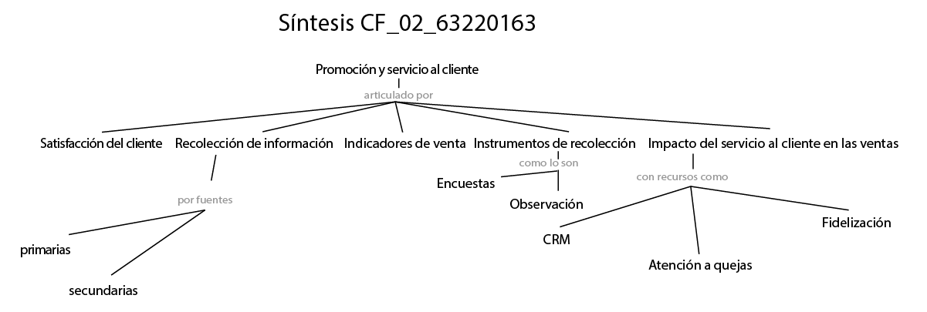

1. **ACTIVIDADES DIDÁCTICAS**

|  |  |
| --- | --- |
| DESCRIPCIÓN DE ACTIVIDAD DIDÁCTICA | |
| Nombre de la Actividad | El servicio en el punto de venta |
| Objetivo de la actividad | Validar el conocimiento adquirido sobre las herramientas de promoción y servicio al cliente. |
| Tipo de actividad sugerida |  |
| Archivo de la actividad  (Anexo donde se describe la actividad propuesta) | Actividad_didactica_CF02 |

1. **MATERIAL COMPLEMENTARIO:**

|  |  |  |  |
| --- | --- | --- | --- |
| Tema | Referencia APA del Material | Tipo de material  (Video, capítulo de libro, artículo, otro) | Enlace del Recurso o  Archivo del documento o material |
| 2. Recolección y registro de información | BIOESTADISTICO. (2012). 19. Técnicas de recolección de datos | Metodología de la investigación científica | Video en línea | <https://www.youtube.com/watch?v=6uRAkQdGmDU> |
| 6. La comunicación en el proceso de medición | Profe Teatro (2020). La comunicación: Proceso de comunicación y sus elementos. | Video en línea | <https://www.youtube.com/watch?v=93fJzlfLeS8> |

1. **GLOSARIO:**

|  |  |
| --- | --- |
| TÉRMINO | SIGNIFICADO |
| Comportamiento del consumidor | forma que un individuo llega a las decisiones relativas a la selección, compra y uso de bienes y servicios. |
| Concepto de producto | noción que establece que los consumidores preferirán productos que ofrezcan mejor calidad, rendimiento o características y de que la organización debe dedicar su energía para mejorarlos continuamente; versión detallada de la idea del nuevo producto expresada en términos comprensibles para los consumidores. |
| Concepto de venta | idea de que el consumidor no comprará suficientes productos de la organización a menos que ésta haga un gran esfuerzo de promoción y ventas. |
| Proceso | conjunto de actividades o fases para realizar una actividad |
| Promesa de calidad | compromiso que adquieren las empresas con sus clientes y que se considera inquebrantable. Promesa de la empresa relacionada con calidad en el servicio o producto |
| Queja | reclamación que se hace cuando se considera que algo no es conforme |
| Satisfacción | sensación de agrado al obtener lo que necesita |
| Servicio | actividad que se presta a otras personas |
| Valor agregado | en administración el valor agregado es un componente que adiciona valor a un producto o servicio. |

1. **REFERENCIAS BIBLIOGRÁFICAS:**

Burnett, J. J. (1996). Promoción, Conceptos y Estrategias. Bogotá: McGraw Hill.

Fernández Valinas, R. (2003). FUNDAMENTOS DE MERCADOTECNIA. México: S.A. EDICIONES PARANINFO.

Katz, B. (1991). Cómo Gerenciar el Servicio al Cliente. Bogotá: Legis Editores.

Reinares Lara, P., & Ponzoa Casado, J. M. (2002). Marketing relacional: un nuevo enfoque para la seducción y fidelización del cliente. México D.F.: Pearson Educación.

Llamas Olarán, J. M. (2001). MERCADOLOGIA DE LA PROMOCION. México D.F.: Trillas.

Vallejo López, G., & Sánchez Paredes, F. (2011). UN PASO ADELANTE. Cómo lograr la ventaja competitiva a través del servicio al cliente. Bogotá: Norma.

Wise, T. (1999). Que hacer realmente para atraer, deleitar y retener clientes. Buenos Aires: S.A. Ediciones Garnica.

Zapata Alarcón, Y. (2006). Fidelización de Clientes, Marketing Relacional y CRM. Gestiopolis.

1. **CONTROL DEL DOCUMENTO**

|  |  |  |  |  |
| --- | --- | --- | --- | --- |
|  | Nombre | Cargo | Dependencia | Fecha |
| Autor (es) | Sonia Maritza Ramos Ruiz | Experta temática | Regional Tolima. Centro de Comercio y Servicios. | Octubre de 2016 |
| Rosa Elvia Quintero Guasca | Asesora pedagógica | Regional Santander. Centro Industrial de Mantenimiento Integral- CIMI. | Octubre de 2016 |
| Luis Orlando Beltrán Vargas | Asesor pedagógico | Regional Santander. Centro Industrial de Mantenimiento Integral- CIMI. | Octubre de 2016 |

1. **CONTROL DE CAMBIOS (Diligenciar únicamente si realiza ajustes a la Unidad Temática)**

|  |  |  |  |  |  |
| --- | --- | --- | --- | --- | --- |
|  | Nombre | Cargo | Dependencia | Fecha | Razón del Cambio |
| Autor (es) | Luis Fernando Botero Mendoza | Diseñador de contenidos digitales. | Regional Tolima. Centro de Comercio y Servicios. | Octubre de 2024 | Se ajusta el contenido del documento a la versión actual, según diseño curricular y normas APA. |